令和４年の大阪府の自殺者の状況について

全国の自殺者数は、平成10年以降年間3万人を超えて高止まりの状態でしたが、平成22年から減少傾向となり、平成24年から継続して3万人を下回っています。令和2年は11年ぶりに増加し、令和3年は減少したものの、令和4年は21,881人と前年より874人増加しています。
大阪府の自殺者数も全国と同様に推移し、令和2年に増加し、令和3年は減少しましたが、令和4年は1,488人と、前年より112人増加しています。

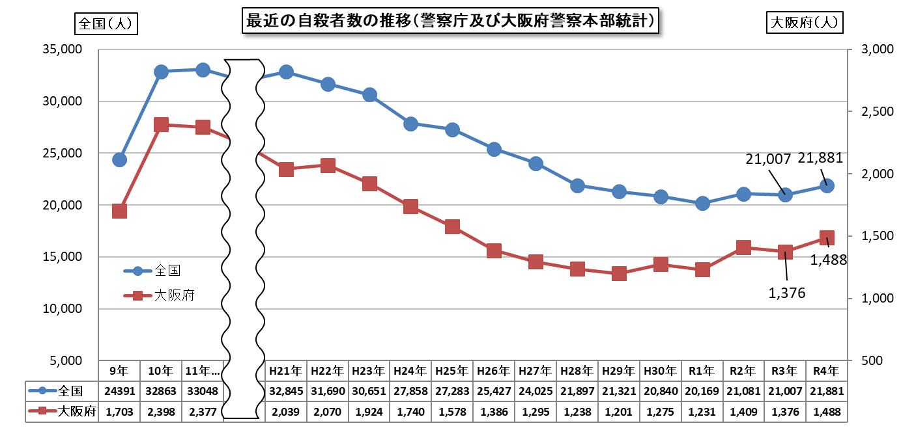
出典：
全国 警察庁自殺統計より厚生労働省が作成した「自殺の統計（各年の状況）」を大阪府でグラフに加工
大阪府 「地域における自殺の基礎資料」を大阪府でグラフに加工

